**Вариант 3**

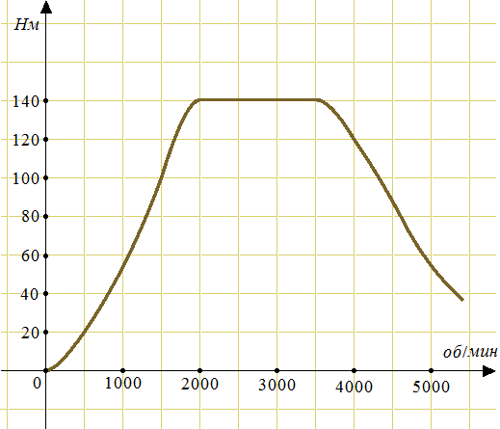**Задание B1.** Теплоход рассчитан на 1000 пассажиров и 30 членов команды. Каждая спасательная шлюпка может вместить 70 человек. Какое наименьшее число шлюпок должно быть на теплоходе, чтобы в случае необходимости в них можно было разместить всех пассажиров и всех членов команды?

## Задание B2. На графике изображена зависимость крутящего момента автомобильного двигателя от числа его оборотов в минуту. На оси абсцисс откладывается число оборотов в минуту. На оси ординат – крутящий момент в Н\cdotм. Какое наименьшее число оборотов в минуту должен поддерживать водитель, чтобы крутящий момент был не меньше 100Н\cdotм?

**Задание B3.**  Найдите (в см2) площадь S фигуры, изображенной на клетчатой бумаге с размером клетки 1 см ×1 см (см. рис.). В ответе запишите $\frac{S}{π}$.

## Задание B4. Вася загружает на свой компьютер из Интернета файл размером 30 Мб за 29 секунд. Петя загружает файл размером 28 Мб за 27 секунд, а Миша загружает файл размером 32 Мб за 27 секунд. Сколько секунд будет загружаться файл размером 544 Мб на компьютер с наибольшей скоростью загрузки?

## Задание B5. Решите уравнение ${\left(x-1\right)}^{2}={\left(x+6\right)}^{2}$

## Задание B6. Три стороны описанного около окружности четырехугольника относятся (в последовательном порядке) как $1 :17 :23$. Найдите большую сторону этого четырехугольника, если известно, что его периметр равен 48.

**Задание B7.** Найдите значение выражения $\frac{b^{11\sqrt{10}-1}}{{\left(b^{\sqrt{10}}\right)}^{11}}$ при *b* = 2.

## Задание B8. Прямая $y=5x-8$ является касательной к графику функции $y=6x^{2}+bx+16$. Найдите *b*, учитывая, что абсцисса точки касания больше 0.

**Задание B9.** В правильной четырехугольной пирамиде SABCD точка O — центр основания, S – вершина,   
SO = 4, AC = 6. Найдите боковое ребро SC.

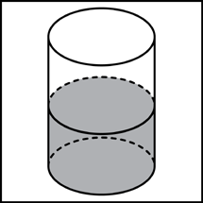**Задание B10**. В случайном эксперименте бросают три игральные кости. Найдите вероятность того, что в сумме выпадет 13 очков. Результат округлите до сотых.

## Задание B11. В цилиндрический сосуд налили 1800 см3 воды. Уровень жидкости оказался равным 12 см. В воду полностью погрузили деталь. При этом уровень жидкости в сосуде поднялся на 2 см. Чему равен объем детали? Ответ выразите в см3.

## Задание B12. Скейтбордист прыгает на стоящую на рельсах платформу, со скоростью $v=7$ м/с под острым углом $α$ к рельсам. От толчка платформа начинает ехать со скоростью $u=\frac{m}{m + M}v\cos{α}$ (м/с), где *m* = 80 кг — масса скейтбордиста со скейтом, а M = 480 кг — масса платформы. Под каким максимальным углом $α$ (в градусах) нужно прыгать, чтобы разогнать платформу не менее чем до 0,5 м/с?

## Задание B13. По двум параллельным железнодорожным путям друг навстречу другу следуют скорый и пассажирский поезда, скорости которых равны соответственно 75 км/ч и 55 км/ч. Длина пассажирского поезда равна 300 метрам. Найдите длину скорого поезда, если время, за которое он прошел мимо пассажирского поезда, равно 18 секундам. Ответ дайте в метрах.

## Задание B14. Найдите наибольшее значение функции $y=5^{-79+18x-x^{2}}$.